DOI: 10.1936 /j.1674-9405.2022.00.000

论文标题（标题一般不超过20字，小三号黑体）
——副标题（小三号黑体）（非必需）
第一作者^{1,2} （脚注作者简介）)，第二作者²，第三作者³ ，……（五号黑体）
（1. 单位1 名称，省份 城市 邮编；
2. 单位2 名称，省份 城市 邮编；
3. 单位3名称，省份 城市 邮编；
……）（小五号宋体）
摘 要： 摘要应以提供文献内容梗概为目的，不加评论和补充解释，简明、确切的记述文献重要内容，应该反映研究的目的、方法（手段）、结果和结论，字数在300字左右。
摘要四要素的通俗解析——研究目的、方法（手段）、结果和结论实际是指：
（1）为什么做？做任何研究都是有目的的，都是要解决一些特定的问题，也就是一般说的目的，可以表述为“为了什么……，针对什么……”。
（2）做了些什么？为了解决这样的问题，做了些什么工作。
（3）你是怎么做的？这一点有时与第二点混在一起，但是必须告诉读者“你是如何做的”，做的方法、使用工具、试验方案等不同不仅决定后边结果的可信程度，也是研究的创新之处。
（4）做的结果是什么？这是大多数摘要所缺少的，也许是不愿意与正文重复，但更多的时候是“文章没有什么”新意，没有得到什么新的结果，这也是判断论文水平的一个要点。
（5）结果证明了什么？或者说有什么价值？这一点一般都不缺少，往往是以此代替了结果。
（小五号宋体，单倍行距，左右各缩进 2 个字符，段前 1 倍行距）
关键词：关键词1；关键词2；关键词3 …… （关键词是从论文题名、层次标题和正文中选取出来，能反映论文主题概念的规范的词或词组，一般为3~8个词，小五号宋体，关键词之间用分号分隔）
中图分类号：TV 文献标识码：A 文章编号：1674-9405(2022)00-000-00
请按对应的样式进行初步排版。
论文内容应包括：中文标题、中文作者、中文单位、中文摘要、中文关键词、引言、正文（图表要有中文标题）、结语、参考文献、英文标题、英文作者、英文单位、英文摘要、英文关键词。论文行间距为单倍行距，通栏排版，中文字体为宋体，英文和数字字体为Times New Roman，单位字体为正体，变量、矢量字体为斜体，包括公式、图表。数量和单位的使用参照国家法定计量单位最新标准（GB 3100—1993），采用国际单位制（SI单位），数值和单位之间加1空隔，数值小数点之前或之后每3位数加1空隔。
引言应以简短的篇幅介绍论文写作背景和目的，相关领域内前人所作的工作和研究的概括，说明本研究与前人工作的关系，目前研究的热点、存在的问题及作者工作的意义，引出本文的主题给读者以引导。（引言为1段，不设标题，否则设标题，序号及标题为 0引言（小四号黑体），引言内容为五号字体）

1 一级标题（小四号黑体，顶格左排，段前和段后各0.5倍行距）
  - 二级标题（五号黑体，顶格左排）
正文内容为五号字体
1.1.1 三级标题（五号楷体，顶格左排）
（1）公式要求
数学公式应准确无误。表示同一含义的外文符号、中文名称应保持统一，并应规范使用。计量单位一律使用法定计量单位。
公式编号右对齐，单倍行距，公式变量用斜体，矢量、张量为斜体加黑；三角函数、双曲函数、对数、特殊函数的符号，以及圆周率 、自然对数底e、微分符号d等均排正体。
第 1 次出现的公式符号需说明，如
由曼宁公式，渠道均匀流流量为
$Q=\frac{{AR}^{2/3}}{n}\sqrt{J}$ ， （1）
式中：Q 为流量；A 为断面面积；R 为水力半径；n 为糙率；J 为坡降。
（2）插图要求
插图宜插入正文引用处，并遵循先文后图的原则，且大小合适、标注清楚（图 1），粘贴可编辑的原 Excel 图，非 Excel 图的字符通过 PPT 覆盖修改后组合，复制选择性粘贴为图片（增强型图元文件），再复制到文中。图中字体为不加粗中文宋体六号或英文数字 Times New Roman 7.5 磅，粗线条 1 磅，细线条 0.5 磅，坐标轴为细线条，图宽为 8 或 16 cm，尽可能减小插图高度。
带坐标的图，一定要注明横纵坐标轴物理量名称和单位，坐标刻度线朝内，变量名用斜体，单位用正体，分隔符为“/”，如“水量/亿 m³”“水深 h/m”。如果单位中包含“/”，单位加括号，/ 改成· ，后面的单位加上标“-1”，如“流速 v/(m·s⁻¹)”“流量 Q/(m³·s⁻¹)”等。

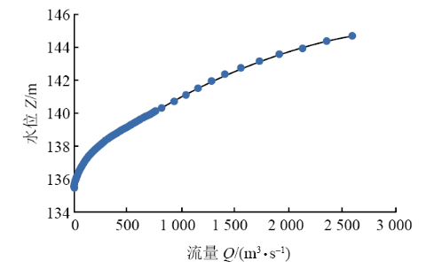
图1 中文图标题（小五号黑体，图下居中）

如果插图由几个小图构成，每个小图加图题，序号分别为 a b c … （图 2）。
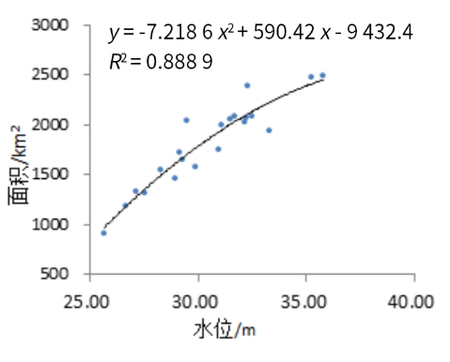 | 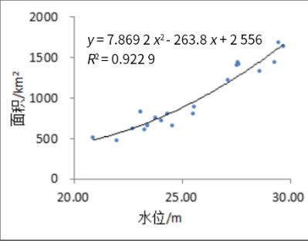
a 中文图标题 b 中文图标题
图2 中文图标题(小五号黑体，图下居中)
（3）表格要求
表格采用三线表形式（表 1），上下线为 1 磅，次线为 0.5 磅，表内字体大小为六号。表内数值小数点对齐，小数点之前和之后每 3 位数加 1 空隔。
表 1 中文表标题（小五号黑体）
日期 | 水文站Ⅰ |  |  | 水文站Ⅱ
日期 | 实测流量/  (m³﹒s⁻¹) | 水位/m |  | 实测流量/  (m³﹒s⁻¹) | 水位/m
2020-01-10 | 70.7 | 3.48 |  | 25.4 | 2.95
2020-03-25 | 68.6 | 3.46 |  | 35.6 | 3.10
结语
结语不是研究结果的简单重复，而是对研究结果更深一步的认识，是根据全文内容，进行判断归纳、推理得出新观点。应该是以正文中的实验或考察得到的现象、数据的阐述分析为依据,完整、准确、简洁地指出以下内容：a 由对研究对象进行考察或实验得到的结果所揭示的原理及其普遍性，即本研究说明了什么问题，得出了什么规律性的东西，解决了什么理论或实际问题；b 研究中有无发现例外或本论文尚难以解释和解决的问题；c 与先前已发表的（自己或他人）研究工作的异同；d 本论文在理论上和实用上的意义和价值；f 进一步深入研究本课题的建议。

参考文献：
参考文献采用原文语种，按在正文中出现的先后顺序编号，并将文献序号标注在正文中的引用处。
参考文献的作者之间用逗号分隔，只需注明前3个作者，其余用“，等（英文et al）”代替，英文作者的姓写全（大写）、名只写首位大写字母。小五号宋体齐肩编排，常用书写格式参照附件《文后参考文献著录规则》（GB/T 7714—2015）。
举例如下：
[1] 吴永祥，雷四华，王高旭. 国家水资源监控能力建设项目标准的补充完善[J]. 水利信息化，2018(2)：53-60.
[2] 中华人民共和国水利部．水文资料整编规范：SL/T247—2020[S]．北京：中国水利水电出版社，2021：6-10．
[3] 赖红根，黄良夏. 驷马山引江灌区输水计量系统浅析[J]. 灌溉排水学报，2007，26（增刊1）：136-137.
[4] PEREIRA L S，ALLEN R G，SMITH M，et al. Crop evapotranspiration estimation with FAO56：Past and future[J].Agricultural Water Management，2015，147：4-20.
[5]国务院.国务院《关于积极推进“互联网+”行动的指导意见》（国发〔2015〕40 号）[A].北京：国务院，2015：2-4.
[6] 陈思，高黎辉. 陈明忠：致力农业节水 推进灌区现代化[N]. 中国水利报，2020-10-22(6).

[7] 许建平，吴建刚，翟林鹏. 基于水利云的全省灌区管理信息平台设计探讨[G]// 2020年（第八届）中国水利信息化技术论坛论文集. 南京：河海大学，2020：647-653.
[8] 杨红玲．超声波流量计在大型灌区测水量水中与流速仪的比较应用研究[D]．泰安：山东农业大学水利土木工程学院，2008：6-8．

[9] 陈伯云，房灵常，张永兵，等. 基于定点式 ADCP 的在线流量监测系统研发推广专题报告[R]. 北京：水利部水文司，2019：1-4.

Application and exploration of physical test research on water consumption measurement calibration in irrigation area (小四号加粗居中)

GUO Li ^{1,2}，MEI Ling²，QI Jin ³…… (五号居中)
（1. Guangdong Research Institute of Water Resources & Hydropower，Guangzhou 510635, China；
2. Guangdong Key Laboratory of Hydrodynamics，Guangzhou 510635，China；
3. State and Local Joint Engineering Laboratory of Estuarine Hydraulic Technology，
Guangzhou 510635，China）
(五号居中，英文斜体，数字和标点符号正体)
Abstract：In view of the fact that a large number of irrigation canals have good structural conditions but……(五号)
Key words：irrigation area measurement; water level and discharge relationship; correlation analysis …… (五号)

附件：参考文献常用书写格式
依据中华人民共和国国家标准《文后参考文献著录规则》(GB/T 7714-2015)，本刊参考文献著录采用顺序编码制，并以单字母或双字母方式标识以下各种参考文献类型：
参考文献类型 | 专著 | 期刊文章 | 报纸文章 | 会议录 | 汇编  （论文集） | 学位  论文 | 档案
文献类型标识 | M | J | N | C | G | D | A
参考文献类型 | 标准 | 专利 | 报告 | 数据库 | 电子公告 | 计算机  程序
文献类型标识 | S | P | R | DB | EB | CP

1 顺序编码制的书写格式
顺序编码制是指在正文中按引用文献出现的先后顺序连续编码，酌情按以下3种格式中的1种将序号置于方括号内标注，在参考文献表中按此序号(序号加方括号)依次著录。
例：……，表明已低到2 500 m的高度^{[2]} ……
或 文献 [2] 指出，高度已低到2 500 m……
或 MacFarland^{[2]} 指出，高度已低到2 500 m……
引用多篇文献或同一著者多篇文献时，只需将各篇文献的序号在方格号内全部列出，各序号间用“，”分隔。如遇3个及以上连续序号，可标注起讫序号，中间用“-”号连接。
例：早期的研究结果^{[2,4,6-9]} 表明……
或 Brown^{[2,4,6-9]} 认为……
多次引用同一著者的同一文献时，在正文中标注首次引用的序号，并在每个此序号的“[ ]”外著录引文页码，文后参考文献不标引文页码。
例：为生活用水安全保障工作提供技术支撑^{[2]90}……

2 参考文献著录格式示例
2.1 普通图书（注明起止页码）
格式：著者.书名 [M].版本.出版地：出版社，出版年：引文页码.
例：周之豪. 水利水能规划[M]. 北京：水利电力出版社，1985：31-36.
2.2 学位论文（写到具体院系，不用说明是硕士还是博士论文）
格式：作者.论文名[D].地名：学位授予单位，年份：引文页码.
例：邵学强. 水力学模型在水文学中的应用研究[D].南京：河海大学水文水资源学院，2005：10-20.
2.3 报告（注明起止页码）
格式：著者.报告名[R]. 报告单位所在地：报告单位名称，出版年：引文页码.
例：王婷，李涛.溯源冲刷效果影响因素研究[R].郑州：黄河水利科学研究院，2013：34-40.
2.4 期刊（注明起止页码）
格式：作者(列前3个作者).文献题名[J]. 期刊名，出版年，卷号(期号)：起止页码.
例：胡春宏，陈绪坚，陈建国，等. 黄河干流泥沙空间优化配置研究(Ⅰ)——理论与模型[J]. 水利学报，2010，41(3)：253-263.
2.5 论文集中的析出文献（注明起止页码）
格式：析出文献主要责任者. 析出文献题名[G]//原文献题名.出版地：出版者，出版年：析出文献起止页码.
例：许建平，吴建刚，翟林鹏. 基于水利云的全省灌区管理信息平台设计探讨[G]// 2020年（第八届）中国水利信息化技术论坛论文集. 南京：河海大学，2020：647-653.
2.6 报纸文章
格式：主要责任者.文献题名[N]. 报纸名，出版日期（版次）.
例：陈志平.减灾设计研究新动态[N] . 科技日报，1997-12-13(5) .
2.7 国际国家标准
格式：著者（标准提出单位或提出并归口单位）.标准名称：标准编号[S].出版地：出版社，出版年：引文页码.
例：全国文献工作标准化技术委员会第六分委员会.文后参考文献著录规则：GB/T 7714—2005 [S] .北京：中国标准出版社，2005：5-12.
2.8 专利
格式：专利所有者.专利题名[P].专利国别：专利号，出版日期.
例：王杏林.建筑砌块联接件[P].中国：1036800，1997-09-27.
2.9 档案
格式：主要责任者.文献题名[A].收藏地：收藏单位，发布年份：引文页码.
例： 国务院.国务院《关于积极推进“互联网+”行动的指导意见》（国发〔2015〕40 号）[A].北京：国务院，2015：2-4.
2.10 电子文献
格式： 主要责任者.电子文献题名 [电子文献及载体类型标识].发表或更新日期（可省）/引用日期.电子文献的出处或可获得地址.
例：左东启.黄河河道格局的历史演变及其对现代治黄思路的启示[EB/OL]. [2005-11-11]. http://kkb.hhu.edu.cn/lt/ lt016.htm.

收稿日期：2022-00-00(六号宋体) 基金项目：国家重点研发计划（××××）；国家自然科学基金（××××）(六号宋体) 作者简介：姓名（出生年份-），性别，××(省)××(市县)人，学历，职称，主要从事××方面研究工作 或 研究方向为××。E-mail：××××(六号宋体) 通信作者：姓名（出生年份-），性别，××(省)××(市县)人，学历，职称，主要从事××方面研究工作 或 研究方向为××。E-mail：×× ××(六号宋体)

